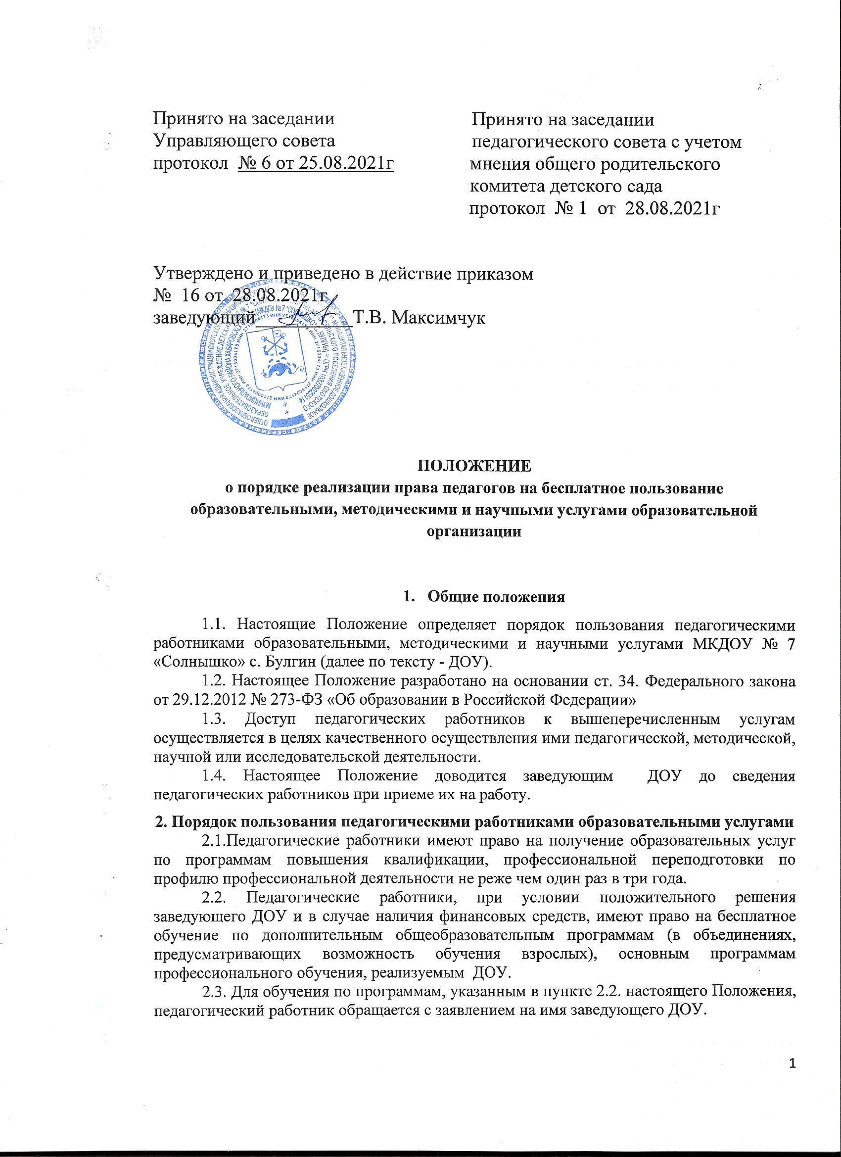

2.4.В течение месяца педагогический работник должен получить ответ на свой запрос о возможности получения им запрашиваемой услуги или мотивированный отказ.
3. Порядок пользования педагогическими работниками
методическими услугами
3.1. Педагогические работники имеют право на бесплатное пользование следующими методическими услугами:
– использование методических разработок, имеющихся в ДОУ;
– методический анализ результативности образовательной деятельности по данным различных измерений качества образования;
– помощь в разработке учебно-методической и иной документации, необходимой для осуществления профессиональной деятельности;
– помощь в освоении и разработке инновационных программ и технологий;
– участие в конференциях, проблемных и тематических семинарах, методических объединениях, творческих лабораториях, групповых и индивидуальных консультациях, педагогических чтениях, мастер-классах, методических выставках, других формах методической работы;
– получение методической помощи в осуществлении экспериментальной и инновационной деятельности.
3.2. С целью получения данных услуг педагогический работник обращается с соответствующим мотивированным письменным обращением на имя своего руководителя.
В течение месяца педагогический работник должен получить ответ на свой запрос о возможности получения им запрашиваемой услуги или мотивированный отказ.
4. Порядок пользования педагогическими работниками научными услугами
4.1.Педагогические работники имеют право на получение бесплатных научных услуг и консультаций по вопросам:
- подготовки документов для участия в различных конкурсах, оформления грантов Российского фонда фундаментальных исследований (РФФИ), грантов Минобрнауки РФ и пр.
- выполнения хозяйственных договорных работ;
- выполнения научных исследований и разработок на современном научно-техническом уровне.
4.2. Педагогические работники имеют право на бесплатную публикацию научных и иных материалов в сборниках материалов научных и иных конференций (семинаров) проводимых в ДОУ, при условии компенсации затрат связанных с публикацией со стороны работодателя.
4.3. Для получения данных услуг педагогический работник обращается с соответствующим мотивированным письменным обращением на имя своего руководителя.
В течение месяца педагогический работник должен получить ответ на свой запрос о возможности получения им запрашиваемой услуги или мотивированный отказ.

